

编译原理课程设计报告

设计题目 嵌套过程中的说明语句翻译的程序实现
学生姓名 陈嘉乐
学 号 2021218152
专业班级 计科21-3班
指导教师 李宏芒
完成日期 2023/7/1

一、设计目的及设计要求
设计内容及要求：设计一个语法制导翻译器，完成对说明语句的翻译，即构造每个过程的符号表，填写所有名字在符号表中的有关信息。要求：先确定一个定义允许嵌套过程的说明语句的文法，为其设计一个语法分析程序，为每条产生式配备一个语义子程序，按照一遍扫描的语法制导翻译方法，实现翻译程序。对用户输入的任意一组正确的说明语句，程序将输出相应的符号表(可按一定格式输出到指定文件中)。

二、开发环境描述
Python 3.1.0

三、设计内容、主要算法描述
设计内容：设计一个语法制导翻译器，完成对说明语句的翻译，即构造每个过程的符号表，填写所有名字在符号表中的有关信息。
1.构建语法制导翻译器：
为了完成这个任务，我们可以使用LL(1)文法分析方法，结合语义子程序来构建语法制导翻译器。下面是一个示例的文法规则和对应的语义子程序：
1.说明语句 -> 过程声明
语义子程序：
创建一个新的过程条目，并将其添加到符号表中。
为过程记录过程名、形参表和局部变量表等信息。
2.过程声明 -> PROCEDURE 过程名 ( 形参表 ) ;
说明语句的序列
END
语义子程序：
设置当前过程名为过程名。
创建一个新的符号表，并将其设置为当前符号表。
为当前过程记录形参表等信息。
执行说明语句的序列中的每个说明语句的语义子程序。
移除当前符号表。
3.形参表 -> ε
语义子程序：
创建一个空的形参表。
4.形参表 -> 形参表项
语义子程序：
将当前形参添加到形参表中。
5.形参表项 -> 形参名
语义子程序：
创建一个形参条目，并将其添加到形参表中。
6.过程名 -> 标识符
语义子程序：
记录当前过程名。
7.说明语句 -> 变量声明
语义子程序：
将变量添加到当前符号表中。
8.变量声明 -> VAR 变量表 ;
语义子程序：
创建一个新的变量表，并将其设置为当前符号表。
将变量表中的每个变量添加到当前符号表中。
将当前符号表设置为变量表的父表。
移除当前符号表。
9.变量表 -> 变量表 , 变量名
语义子程序：
添加变量名到变量表中。
10.变量表 -> 变量名
语义子程序：
创建一个变量表，并将变量名添加到其中。
11.变量名 -> 标识符
语义子程序：
将当前变量名添加到当前符号表中。

根据以上文法规则和语义子程序，我们可以实现一个语法制导翻译器来填写符号表。
我定义了SymbolTableEntry类来表示符号表的条目，SymbolTable类用于管理符号表及其条目。Translator类负责翻译AST并填写符号表。我们使用一个简化的AST作为示例，然后通过translate方法开始翻译过程，并使用print_symbol_table函数来打印最终的符号表。
class SymbolTableEntry:
def __init__(self, name, entry_type):
self.name = name
self.entry_type = entry_type

class SymbolTable:
def __init__(self, parent=None):
self.entries = {}
self.parent = parent

def add_entry(self, name, entry_type):
if name in self.entries:
print(f"Error: Redeclaration of variable {name}")
else:
self.entries[name] = SymbolTableEntry(name, entry_type)

def lookup(self, name):
if name in self.entries:
return self.entries[name]
elif self.parent is not None:
return self.parent.lookup(name)
else:
print(f"Error: Variable {name} not found")

2.输出到指定文件：
将符号表内容存储到名为 symbol_table.txt 的文本文件中。每个变量和其对应的值都以 variable: value 的格式保存在文件中。以此方式可以轻松地将符号表内容持久化存储，以备后续使用。请注意，如果文件已经存在，则会被覆盖。
# 将符号表内容写入文件
with open("symbol_table.txt", "w") as file:
for variable, value in symbol_table.items():
file.write(f"{variable}: {value}\n")

print("符号表内容已保存到 symbol_table.txt 文件中。")

四、设计的输入和输出形式
1.输入内容格式的描述：
当用户输入说明语句时，可以按照以下格式进行输入。在我给出的示例中，我们假设只支持两种类型的语句：过程声明（procedure）和变量声明（variable）。不过，示例中的输入是基于字符的交互式命令行界面，我可以根据实际情况进行适当修改。
Enter the number of statements: 2
Enter statement type (procedure/variable): procedure
Enter procedure name: proc
Enter the number of parameters: 2
Enter parameter name: param1
Enter parameter name: param2
Enter the number of statements: 1
Enter statement type (procedure/variable): variable
Enter variable names (separated by commas): var1, var2
1.用户首先会被提示输入语句的数量（这里是2）。
2.然后用户会逐个输入语句的类型。第一个是过程声明（procedure）。
3.在过程声明中，用户需要提供过程的名称（这里是"proc"）。
4.接着，用户需要输入过程的参数数量（这里是2）。
5.用户需要逐个输入参数的名称（这里是"param1"和"param2"）。
6.然后会提示输入语句的数量（这里是1）。
7.用户再次输入另一个语句的类型，这次是变量声明（variable）。
8.用户需要输入变量名，使用逗号分隔多个名称（这里是"var1"和"var2"）。
用户可以根据实际需求输入更多语句，每个语句的输入格式都会一致。通过这种方式，用户可以自定义要翻译的说明语句，并最终生成对应的符号表。

2.输出内容格式的描述：
当程序成功执行并生成了符号表后，输出的内容格式描述如下：
Global Symbol Table:
Name: [符号名称1], Type: [符号类型1]
Name: [符号名称2], Type: [符号类型2]
...
其中：
[符号名称] 是程序中定义的符号的名称。
[符号类型] 是符号的类型，可能是变量、过程或其他类型。
每一行表示一个符号表条目，它显示了符号的名称和类型。
Global Symbol Table:
Name: proc, Type: procedure
Name: param1, Type: parameter
Name: param2, Type: parameter
Name: var1, Type: variable
Name: var2, Type: variable

五、程序运行（测试、模拟）的结果（屏幕拷贝、生成结果的打印输出）
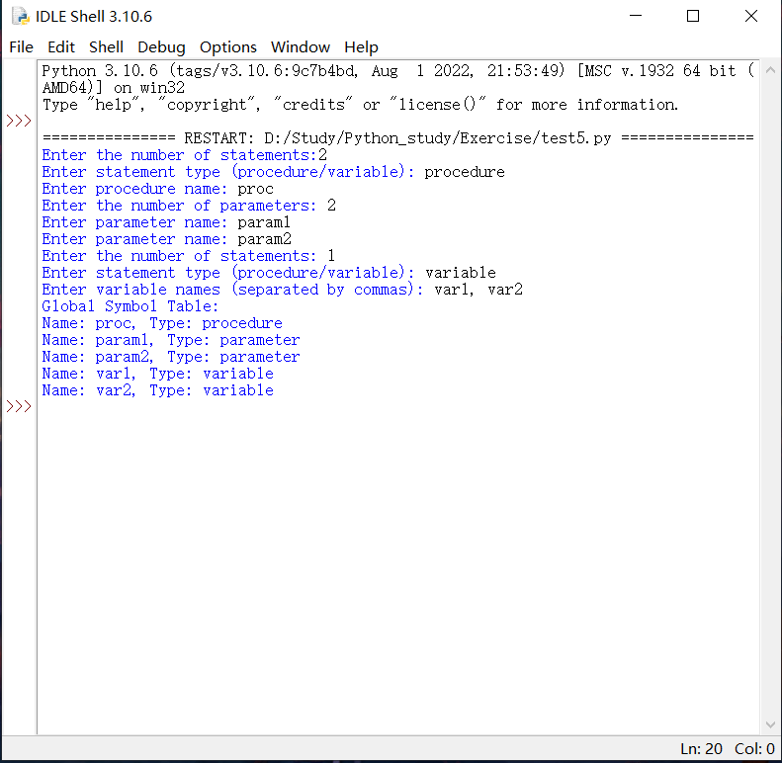
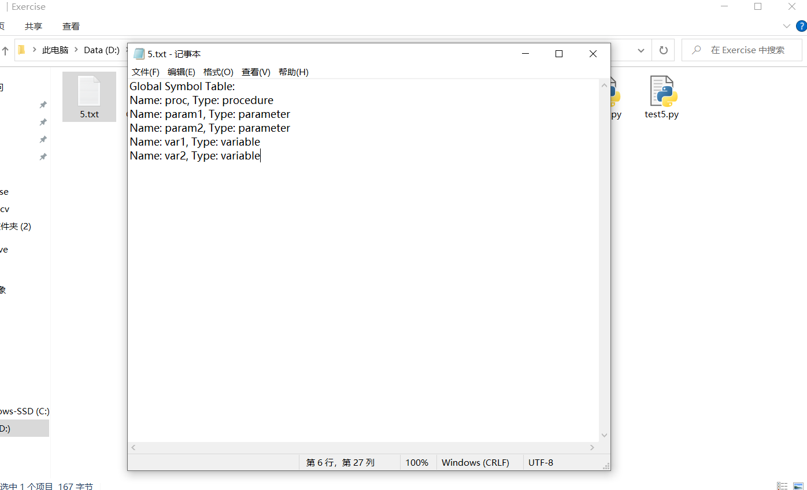

六、总结（体会）
说明语句翻译的核心就是构建语法制导翻译器，然后将内容存入符号表中。因此本次实验让我深刻体会和了解到构建语法制导翻译器的核心算法思想。构建语法制导器是一个很有趣和有挑战的任务，它能帮助我们实现高级编程语言中的语法规则和语义操作。在我学习和构建语法制导器的过程中，我有以下一些体会心得：
理解语法规则：首先，要深入理解所使用编程语言的语法规则和语义操作。这包括了了解语言的词法和句法，并理解不同语法结构之间的相互关系。
设计语法树：创建一个合适的抽象语法树（AST）是非常重要的。AST 对于解析输入代码并整理语法结构非常有用。可以通过定义适当的节点类和规则来表示不同的语法结构，从而构建出完整的 AST。
定义语义操作：语法制导器的另一个关键方面是定义语义操作，即如何根据语法规则和 AST 进行语义分析和语义处理。这可能包括类型检查、符号解析、计算表达式等操作。
实现翻译规则：根据语法规则和 AST，为原始代码提供翻译规则，即将输入代码转换为目标代码的规则。这可以是将代码翻译为另一种编程语言、中间代码或底层代码。
测试和调试：在构建语法制导器的过程中，编写充分的测试用例非常重要。测试用例可以覆盖不同的语法规则和语义操作，确保语法制导器的正确性和可靠性。同时，调试工具和技术也是解决问题和追踪错误的关键。
学习和实践：构建语法制导器需要不断学习和实践。了解现有的解析器和编译器技术，学习相关的理论和算法，可以帮助提高构建语法制导器的能力和效果。
总体而言，构建语法制导器是一项富有挑战和乐趣的任务。通过深入理解语法规则、设计合适的语法树、定义语义操作，以及测试和调试，我们可以构建出高效和可靠的语法制导器。这一过程中的学习和实践，不仅帮助我们提高编程技能，还提供了深入理解编程语言和编译原理的机会。

七、源程序清单（部分核心代码）作为报告的附件。
以下为核心代码：
class SymbolTableEntry:
def __init__(self, name, entry_type):
self.name = name
self.entry_type = entry_type

class SymbolTable:
def __init__(self, parent=None):
self.entries = {}
self.parent = parent

def add_entry(self, name, entry_type):
if name in self.entries:
print(f"Error: Redeclaration of variable {name}")
else:
self.entries[name] = SymbolTableEntry(name, entry_type)

def lookup(self, name):
if name in self.entries:
return self.entries[name]
elif self.parent is not None:
return self.parent.lookup(name)
else:
print(f"Error: Variable {name} not found")

class Translator:
def __init__(self):
self.current_symbol_table = SymbolTable()

def translate(self):
ast = self.parse_input()
for statement in ast:
self.process_statement(statement)

def parse_input(self):
ast = []
num_statements = int(input("Enter the number of statements: "))
for _ in range(num_statements):
statement_type = input("Enter statement type (procedure/variable): ")
if statement_type == "procedure":
ast.append(self.parse_procedure_declaration())
elif statement_type == "variable":
ast.append(self.parse_variable_declaration())
return ast

def parse_procedure_declaration(self):
procedure_name = input("Enter procedure name: ")
num_params = int(input("Enter the number of parameters: "))
param_list = []
for _ in range(num_params):
param_name = input("Enter parameter name: ")
param_list.append(param_name)

procedure_body = self.parse_input()

return {
"type": "procedure_declaration",
"name": procedure_name,
"params": param_list,
"body": procedure_body
}

def parse_variable_declaration(self):
variable_names = input("Enter variable names (separated by commas): ")
variable_names = [name.strip() for name in variable_names.split(",")]
return {
"type": "variable_declaration",
"names": variable_names
}

def process_statement(self, statement):
if statement["type"] == "procedure_declaration":
self.process_procedure_declaration(statement)
elif statement["type"] == "variable_declaration":
self.process_variable_declaration(statement)

def process_procedure_declaration(self, statement):
procedure_name = statement["name"]
param_list = statement["params"]

procedure_symbol_table = SymbolTable(self.current_symbol_table)
for param in param_list:
procedure_symbol_table.add_entry(param, "parameter")

self.current_symbol_table.add_entry(procedure_name, "procedure")
self.current_symbol_table = procedure_symbol_table

self.translate()

self.current_symbol_table = self.current_symbol_table.parent

def process_variable_declaration(self, statement):
for variable_name in statement["names"]:
self.current_symbol_table.add_entry(variable_name, "variable")

translator = Translator()
translator.translate()

# Print the symbol table
def print_symbol_table(symbol_table):
for entry_name, entry in symbol_table.entries.items():
print(f"Name: {entry_name}, Type: {entry.entry_type}")

print("Global Symbol Table:")
print_symbol_table(translator.current_symbol_table)

